Recensie Vuur/toren ★★★★★
woensdag 16 februari 2022
HetPaleis
Sascha Siereveld
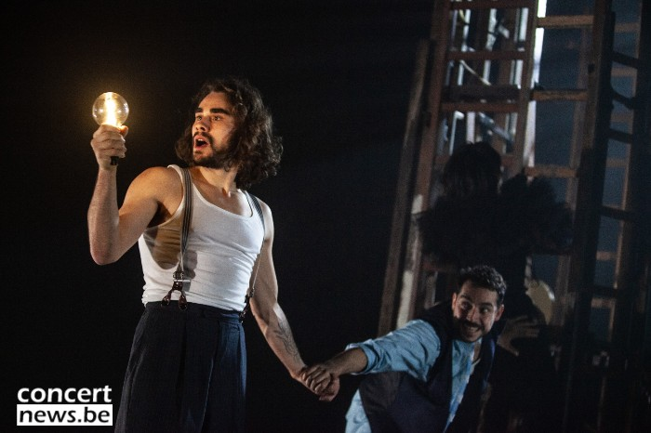
Foto: Kathleen Michiels

Wat is het toch geweldig wanneer een publiek van zes tot negenennegentig jaar naar eenzelfde voorstelling kan gaan kijken en even hard geboeid en aangesproken wordt. Met Vuur/toren zetten Laika en Michai Geyzen een fenomenaal sterk visueel stuk op de planken dat tot in de kleinste details is afgewerkt. Het is een ware lust voor het oog en het hart. De lotgevallen van drie vuurtorenwachters die plots gestrand achterblijven op een klein eilandje bij een toren die geen licht meer kan geven, worden met spel, humor, zang, dans en een uitgekiende belichting zo mooi ten tonele gebracht, dat tekst niet nodig is om het verhaal te vertellen. Jong en oud worden moeiteloos meegezogen in de leefwereld van de vuurtorenwachters die niet alleen fysieke stormen, maar ook mentale stormen moeten doorstaan in de zoektocht naar hoop.
Als publiek word je om te beginnen meegenomen in het dagelijkse bestaan van de drie vuurtorenwachters. De normale routine van het onderhouden van de toren, het seinen met vlaggen en het nemen van een pauze worden door Ephraïm Cielen, Boris Van Severen en Robbert Vervloet niet alleen beeldig vormgegeven, maar wordt ook nog eens begeleid door hun heerlijke a capella zang. ‘Working in the Coal Mine’ van Lee Dorsey wordt omgevormd tot ‘Working in the Lighthouse’, maar de aanstekelijke cadans blijft behouden. De hele enscenering van het eerste deel heeft heel veel weg van de stijl van Buster Keaton en Charlie Chaplin. Het combineert het oog voor de details van elke beweging met een gezonde dosis slapstick. Het geheel wordt daarbij nog eens overgoten met een muzikaal sausje van The Spice Girls en Britney Spears. Regisseur Michai Geyzen en zijn drie acteurs leveren een zalig stukje theater op dat zowel tijdloos is als voor alle leeftijden.
En dan breekt het onheil los: er steekt een hevige storm op en als klap op de vuurpijl begeeft de geliefde lamp van de vuurtoren het ook nog eens. De drie torenwachters blijven in paniek alleen achter op hun klein eilandje en weten niet meer wat te doen. Niet alleen de vuurtoren, maar ook het leven van de drie vuurtorenwachters davert op de grondvesten. Wanneer ze proberen om naar het vasteland te bellen voor hulp, krijgen ze enkel ruis of worden ze in de wachtrij gezet. En ook hier zit de schoonheid in de details: op de achtergrond hoor je als wachtmuziek ABBA met ‘S.O.S.’.
We hadden het geluk om tijdens de voorstelling naast een zesjarige te zitten en konden dus niet alleen genieten van de visuele effecten en het spel maar ook van de reactie van de buurjongen. Zelden zagen we iemand van die leeftijd zo gebiologeerd naar een toneelvoorstelling kijken. En hoewel er geen zin dialoog in Vuur/toren zit, was de zesjarige ook volledig mee met het verhaal.
In het derde deel van het stuk, blijven de drie vuurtorenwachters verweesd en bedrukt achter op hun eilandje in het midden van de zee. De wanhoop verstoort de harmonie en de spanningen monden uit in een gevecht tussen Boris Van Severen en Robbert Vervloet terwijl Ephraïm Cielen de scène van muziek voorziet. De vechtscène houdt het midden tussen moderne dans en pure slapstick. Het is eerder trekken en sleuren dan kloppen of slaan. Wanneer de onderlinge frustraties een hoogtepunt dreigen te bereiken, is er plots een verschijning die uit de zee komt. Of ze er echt is of enkel leeft in de fantasie van de vuurtorenwachters, blijft een beetje in het midden. Wat wel vaststaat, is dat de heren volledig in haar ban zijn. Als marionetten dansen ze naar haar pijpen en de slapstick van daarvoor verandert geleidelijk in moderne dans met opnieuw een vleugje humor. Young-Won Song was niet alleen verantwoordelijk voor de uitvoering, maar tekende ook voor de choreografie.
De mysterieuze vrouw uit de zee zorgt voor de geleidelijke terugkeer van de harmonie tussen de drie mannen en brengt ook de hoop terug in de vorm van het licht. Dat idee wordt dan tot slot op een sprookjesachtige wijze verder vormgegeven door met behulp van spiegels en samenwerking het licht te laten terugkeren naar de vuurtoren. De rust is teruggekeerd en het dagelijkse leven op van de vuurtorenwachters kan hernomen worden.
< Sascha Siereveld >
Credits:
CONCEPT EN REGIE Michai Geyzen
SPEL Ephraïm Cielen, Boris Van Severen en Robbert Vervloet
DANS Young-Won Song
MUZIEK Ephraïm Cielen
CHOREOGRAFIE Young-Won Song
SCENOGRAFIE Peter De Bie
DRAMATURGIE Mieke Versyp
KOSTUUMS Vick Verachtert
LICHTONTWERP Thomas Stevens
GELUID Tom Reynaerts
PRODUCTIE hetpaleis & Laika/ Michai Geyzen

